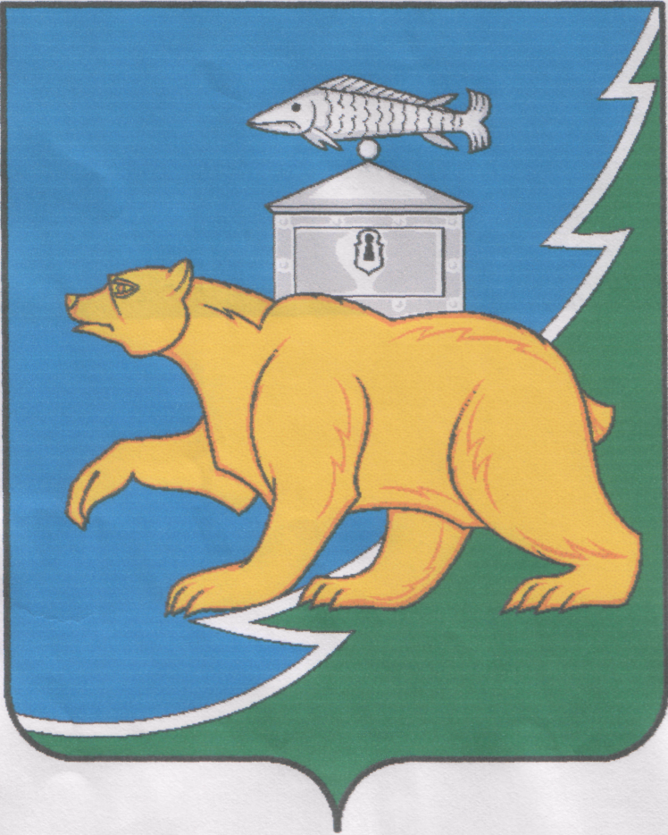

**РОССИЙСКАЯ ФЕДЕРАЦИЯ**

**СОБРАНИЕ ДЕПУТАТОВ НЯЗЕПЕТРОВСКОГО МУНИЦИПАЛЬНОГО ОКРУГА**

**ЧЕЛЯБИНСКОЙ ОБЛАСТИ**

**РЕШЕНИЕ**

от 09 декабря 2024 года № 106

г. Нязепетровск

|  |
| --- |
| О признании утратившим силу  решения Cобрания депутатов  Нязепетровского муниципального  округа от 18.11.2024 г. № 75 |

В соответствии с Федеральным законом «Об общих принципах организации местного самоуправления в Российской Федерации» Собрание депутатов Нязепетровского муниципального округа

решает:

1. Признать утратившим силу решение Собрания депутатов от 18.11.2024 г. № 75 «Об учреждении Управления по молодежной политике, физической культуре и спорту администрации Нязепетровского муниципального округа Челябинской области и утверждении Положения об Управлении по молодежной политике, физической культуре и спорту администрации Нязепетровского муниципального округа».

2. Настоящее решение подлежит официальному опубликованию на Сайте Нязепетровского муниципального района Челябинской области (www.nzpr.ru, регистрация в качестве сетевого издания: Эл № ФС77-81111 от 17 мая 2021 г.).

3. Настоящее решение вступает в силу со дня его подписания.

|  |  |
| --- | --- |
| Председатель Собрания депутатов  Нязепетровского муниципального округа А.Г. Бунаков  Глава Нязепетровского  муниципального округа С.А. Кравцов | С.А. Кравцов |